小一·今日动态
｜2024.5.30
-来园情况-
今天是星期四，阴。在园20人，5人请假。
来园的宝宝们能热情的和老师打招呼，还能绕好水杯带，放好自己的物品。
今天的点心是：牛奶、多样饼干、巴旦木。来园的小朋友们能全部喝完并打卡。
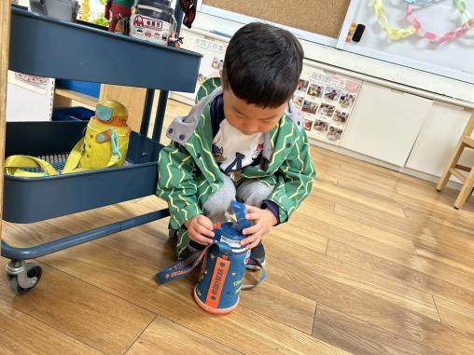 | 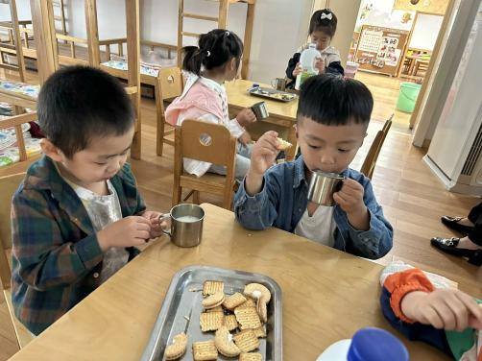 | 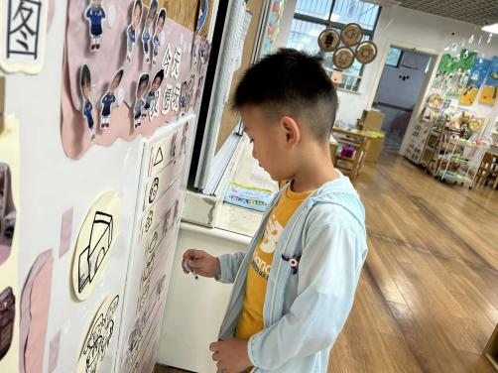
瞧，我们的水杯带绕的越来越好了，非常稳固哦，这样我们的水杯就不会打结啦。 | 香喷喷的牛奶配上脆脆的饼干，真美味呀！我们现在倒牛奶倒得越来越好了。 | 游戏之前我们要做好计划哦，根据人数和喜好进区域玩游戏。这已经成为我们的习惯啦！
-区域游戏-
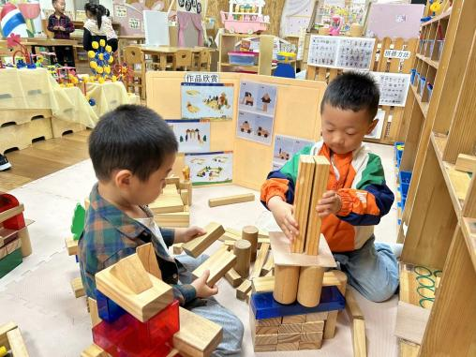 | 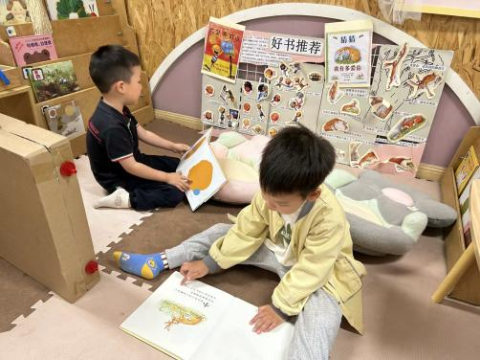 | 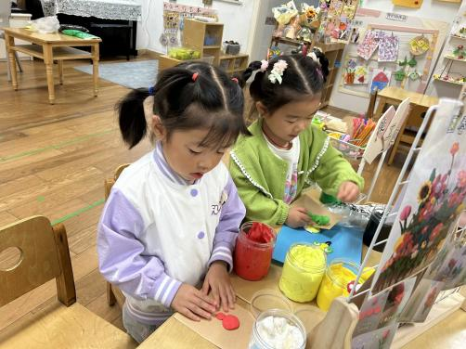
建构区：  琦琦和一凡正在合作进行建构呢，他们给小车搭了停车场，还搭了一个高楼。 | 图书区：  嘉义和六六很认真的在阅读绘本，他们互不打扰，很安静呢。书本里的世界很美好哦！ | 美工区：  又又和星辰最喜欢玩黏土了，今天她们俩正用黏土制作小蜗牛、毛毛虫呢。
-户外活动-
外面的有些潮湿，今天我们来到了大厅爬毛毛虫。
小朋友们累了能主动喝水休息，热了会自己脱衣服，有很强的自我服务意识哦！
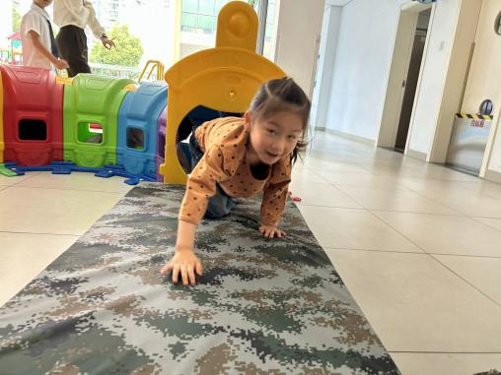 | 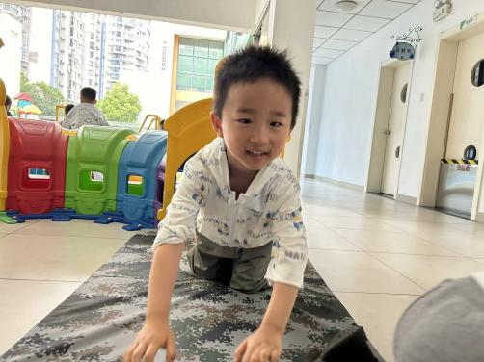 | 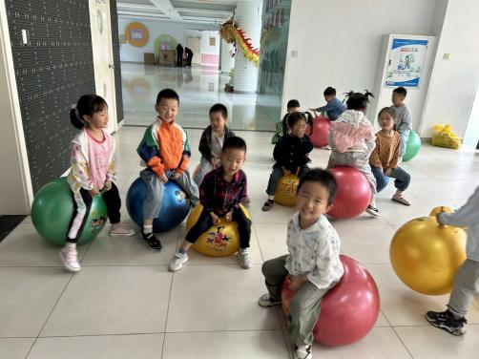
-集体活动-
数学：早晨、白天、晚上和深夜
这是一节关于时间的数学活动。一天分为早晨、白天、晚上和深夜。早晨，人们会洗漱、吃早饭等等；白天，人们会工作、上学等等；晚上，有的人们还在工作，有的则开始做晚饭等等；深夜，人们已经进入了美梦。通过本次活动，让幼儿感知早晨、白天、晚上和深夜的特征，并对其顺序进行排序。
小班幼儿知道白天、晚上，也了解在白天晚上应该做哪些事情。但是对于早上和深夜比较陌生，这次活动就是让幼儿了解早上、白天、晚上和深夜的含义，以及他们之间的联系。
-午餐时光-
今天的午餐是：燕表饭、豉汁鸦片鱼、肉沫生瓜炒茭白豌豆苗磨菇汤。
水果是：甜橙、火龙果。下午的点心是：红枣糯米百合粥。
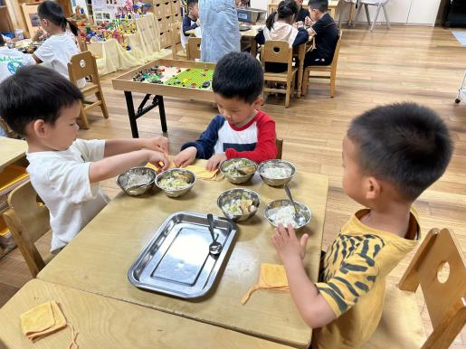 | 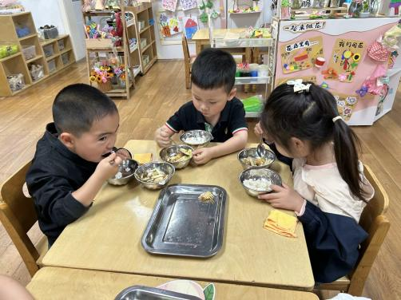 | 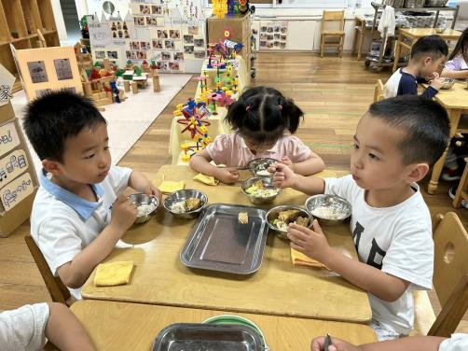
吃饭时我们也能小腰挺直做好哟 | 一口菜，一口饭，荤素搭配哟！ | 毛巾叠叠好，细嚼慢咽很重要!
-温馨提示-
1.最近气温逐渐上升，家长们请合理给孩子搭配衣服。如有身体不适请及时告知。
2.由于户外活动量大，大家可以给孩子准备一条汗巾更换。
- end -
在一起的点滴都值得记录
我们｜小一班｜在一起

